Раздел долгосрочного плана:  10.3 История государства и развитие общественно-политической мысли |  |  |  | Школа: КГУ «Средняя школа №1»
Дата: |  |  |  | ФИО учителя: Кусаинов Мейрам Жанабаевич
Класс: 10 |  |  |  | Количество присутствующих: |  |  | отсутствующих:
Тема урока |  | Образование Казахского ханства-закономерный результат исторических процессов
Цели обучения, которые достигаются на данном уроке (ссылка на учебную программу) |  | 10.3.1.2 -объяснять исторические этапы формирования государственности на территории Казахстана;
Цели урока |  | Характеризуют предпосылки и причины образования Казахского ханства.  - Отмечают повод, причины и процесс образования Казахского ханства.  - Отмечают на контурной карте границы Казахского ханства в период XV века.  - Анализируют исторические источники об образовании Казахского ханства
Критерии оценивания |  | 1.Заполняют таблицу, отмечают повод, причины и процесс образования Казахского ханства.  2. Отмечают на контурной карте границы Казахского ханства в XV веке и границы соседних государств.  3. Анализируют исторический источник по истории Казахского ханства, применяя метод «РАФТ».
Языковые цели |  | Развитие навыков чтения с помощью текста учебника и раздаточного материала, слушания и говорения через ЦОР «Исторические источники».  Работа с терминами и понятиями: народ, нация, хан, ханство, государство, султан, визирь.
Привитие ценностей |  | Национальное единство, мир и согласие в нашем обществе
Межпредметные связи |  | География, казахская литература.
Предшествующие знания |  | Учащиеся знают процесс формирования казахского народа, а также структуру, направления внутренней и внешней политики, традиции средневековых государств.
Ход урока
Запланированные этапы урока | Запланированная деятельность на уроке |  |  |  |  |  |  | Ресурсы
Начало урока  3 мин. | Тренинг «Банк знаний»  В коробочке заготовлены карточки с терминами изученные ранее ( жуз,древо,народ,этнос,род,казах,племена) и термины новые (Казахское ханство,хан,Жанибек, Керей, исторические источники).  КО. Самооценивание. Метод «Светофор».  Актуализация знаний:  Определяем потребности учеников  Формулируем тему урока  Целепологание  .
Середина урока  10 мин  5 мин  10 мин  2 мин | Задание №1 ИР. Работа с тексом учебника. Заполните таблицу «Образование Казахского Ханства»  Предпосылки образования Каз.ханства Причины образования Каз.ханства Процесс образования Каз.ханства  1 2 3 4 1 2 3 4 1 2 3 4  Дескрипторы №1  - Перечисляют предпосылки 4 этапа образования Казахского ханства  - Перечисляют 4 причины образоваения Каз.ханства  - Описывают 4 процеса образования Казахского Ханства  КО.Взаимооценивание. Метод «Карусель»  Задание №2 ИР. На контурной карте указать территорию Казахского ханства и соседних государств.  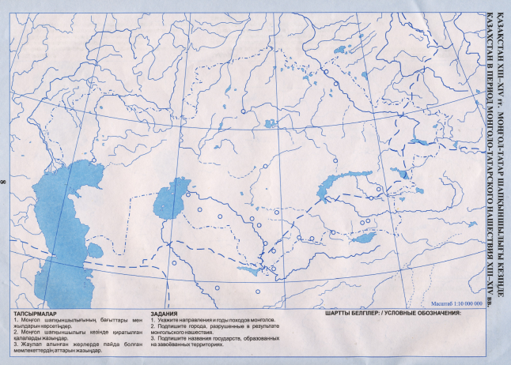  КО. Лист самооценивания.  № Критерии +/-  1 Правильно отмечают территорию Казахского ханства  2 Правильно обозначают границы соседних государств.  Задание №3 ГР. Работа с историческим источником. Метод «РАФТ»  Автор К какому типу документов относится источник Какие имеются сведения Какое значение имеет источник  М.Х.Дулати  Приведите три доказательства, что Казахское ханство было первым национальным государством в Центральной Азии?  Дескриптор №3  - Знают к какому виду относится источник;  - определяют какие сведения представлены в источнике;  - доказывают ,что Казахское ханство первое национальное государство в Центральной Азии;  - характеризуют труд М.Х.Дулати.  КО. Взаимооценивание. «Две звезды, одно пожелание» |  |  |  |  |  |  | Таблица, учебник пр.35, стр.166-171  Учебник пр.35  Стр.170-171  http://bibliotekar.kz/istorija-kazahstana-za-10-klass-hrestoma/ob-obrazovanii-kazahskogo-hanstva.html
Конец урока  5 мин | Рефлексия «Плюс-минус-интересно» (ПМИ).  Я получил следующую информацию Что мне не понравилось Что было интересно  »
1 мин | Д/з:  - Составить 5 закрытых вопросов по теме.  - Заполнить кластер «Казахское ханство»  - Написать сообщение от имени султанов Жанибека и Керея «Почему мне народ доверил страну?»
Дифференциация – каким образом Вы планируете оказать больше поддержки? Какие задачи Вы планируете поставить перед более способными учащимися? |  |  | Оценивание – как Вы планируете проверить уровень усвоения материала учащимися? |  |  | Здоровье и соблюдение техники безопасности
Планируются работа ля учащихся с учетом различных уровней знаний, оценивание проводится в виде самооценивание, взаимооценивание.  Используются различные источники информации с учетом возрастных особенностей. Темп работы также учитываются возрастные особенности.  В течении всего урока между учителем и учениками идет постоянный диалог на выявление усвоения знаний и поддержки учащихся.. |  |  | . Самооценивание (мищень )  Взаимооценивание ( две звезды одно пожелание,светофор,большой палец )  Похвала учителя . |  |  | Здоровье сберегающие технологии.  Используемые активные виды деятельности.  Пункты, применяемые из Правил техники безопасности на данном уроке.
Рефлексия по уроку  Были ли цели урока/цели обучения реалистичными?  Все ли учащиеся достигли ЦО?  Если нет, то почему?  Правильно ли проведена дифференциация на уроке?  Выдержаны ли были временные этапы урока?  Какие отступления были от плана урока и почему? |  |  |  |  | Используйте данный раздел для размышлений об уроке. Ответьте на самые важные вопросы о Вашем уроке из левой колонки.
Общая оценка

Какие два аспекта урока прошли хорошо (подумайте как о преподавании, так и об обучении)?
1:

2:

Что могло бы способствовать улучшению урока (подумайте как о преподавании, так и об обучении)?
1:

2:

Что я выявил(а) за время урока о классе или достижениях/трудностях отдельных учеников, на что необходимо обратить внимание на последующих уроках?

